Laboratório 11 de Sistemas de Controle 01/04/06

Alunos:
Marcos Rebouças....................20110043
Marcos Alexandre...................19210114

Controlador Atraso de Fase

G(s) = 1 / s(s+1)

C(s) = K((1+aTs)/(1+Ts))

Especificações: ess=0; zeta=0.707; ts<=4s

1) a=0 e T=0

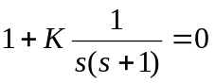

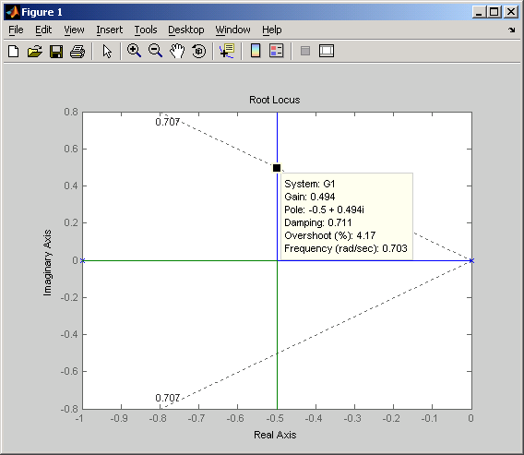

Escolhido K=0,45.

2) Para a=0

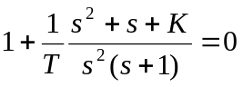

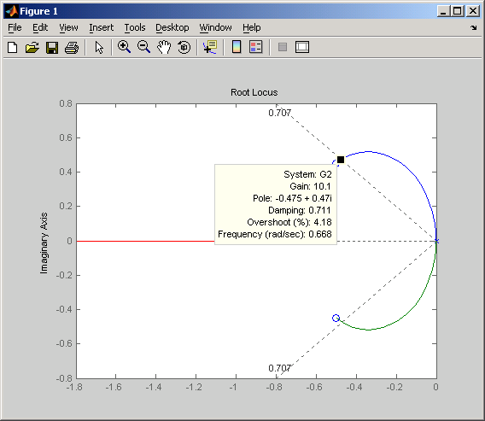

Escolhido T=0,2

3)
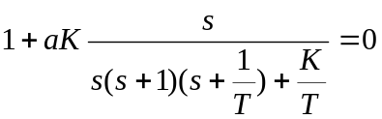

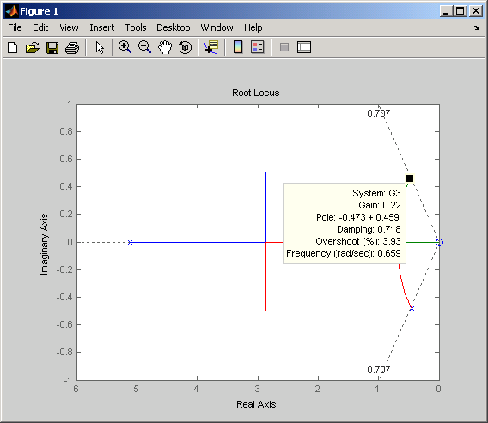

Um zoom :

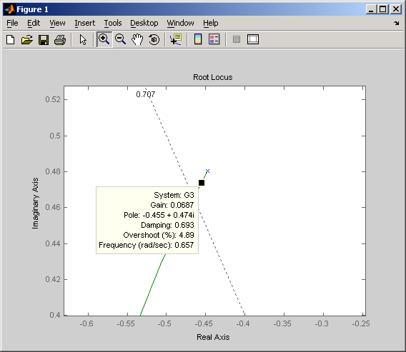

=> a = 0,133 (a<1)

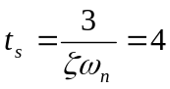
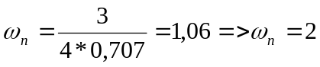

No simulink:

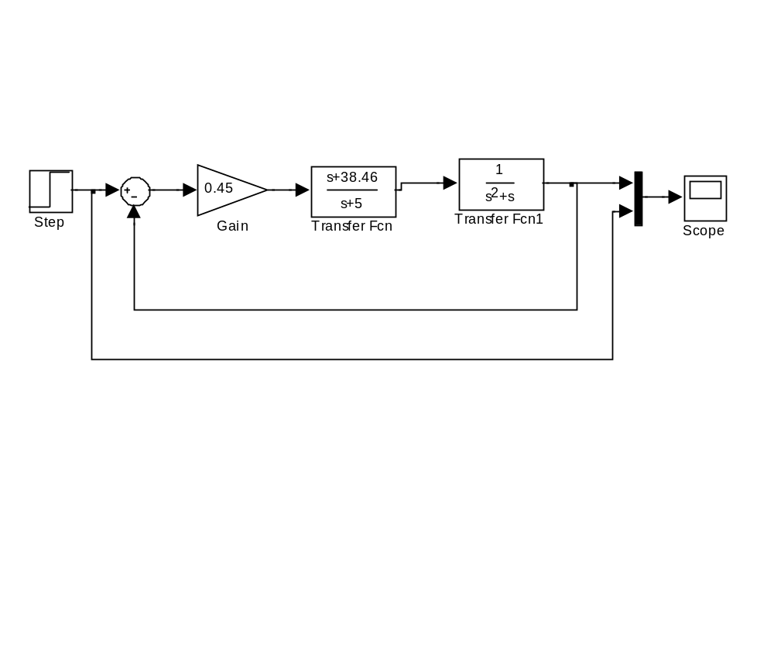

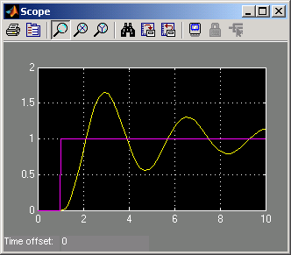

Controlador Atraso de Fase não serviu!!!

